第一部分：請依照題意回答問題。(43分)
- 請寫出力的三要素(6分，每個2分)
力的大小、力的方向、力的作用點。
- 單位換算(6分，每格3分)
1公斤重(kgw)= 牛頓(N)= kg-m/sec²。
- 請寫出五個向量。例如：角加速度、動量….等等。(10分，每個2分)

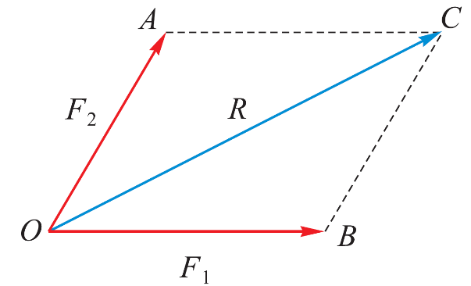
- 如圖，假設F1、F2 為已知二力，其夾角為θ，請用代數的方式寫出R之合力大小。(5分)
R=
- 呈上題，請判別F1、F2二力的夾角與合力大小的關係。(6分，每格3分)
- 當θ= ，合力最大。
- 當θ= ，合力最小。
- 請依照指示畫出題目要求的自由體圖。(4分，6分)
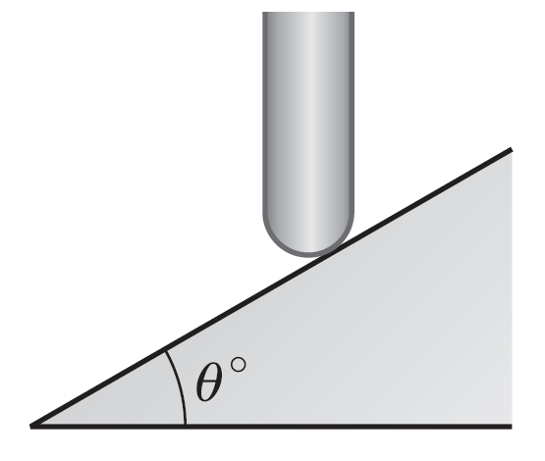  - 請畫出光滑斜面反力R | 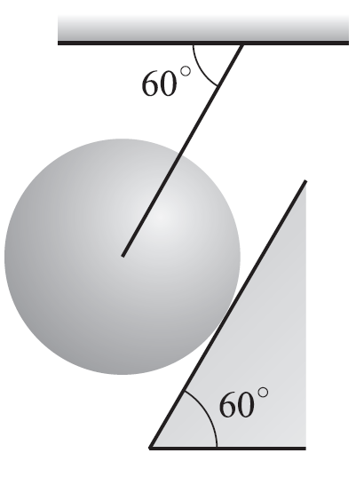  - 如下圖所示，圓球重10 N，使用繩懸掛之，並依靠在光滑斜面，試繪出該圓球的自由體圖。

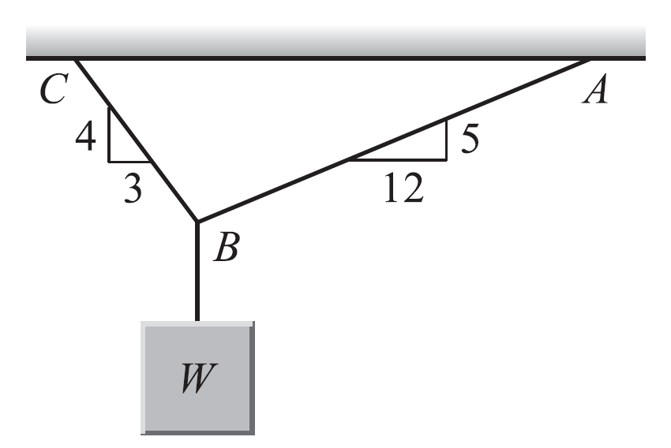
第二部分：請依照題目題意，計算出要求的答案。(57分)
- 如右圖所示，使用繩子AB及BC共懸掛物體W，已知繩子所受的張力為T_{AB} =39N，T_{BC}=150N，則物體W 的重量為多少N？(12分)

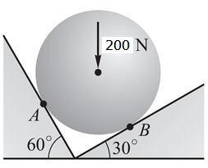
- 如右圖所示，鋼球重200 N，置於光滑的兩壁間，求A、B兩點的反力各為多少？ (14分)

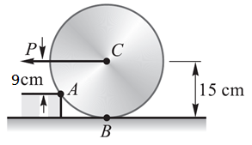
- 如右圖所示(圖形僅供參考)，此滾筒重250 N；半徑15 cm，在中心C 處受一水平拉力P，欲使滾筒滾過高度3 cm 台階A 點處，則拉力P 至少須要多少牛頓？(12)

- 如右圖所示的簡支樑，求A 點的反力為多少？(12分)
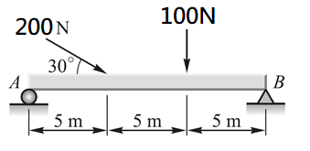

- 如右圖所示，請計算其力偶矩為多少(7分)
